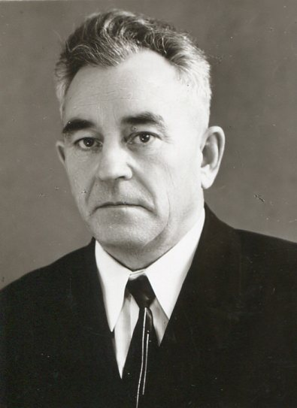
Даутов Рифкат Каюмович
(15.09.1917-06.06.1994)

Сугышта катнашып, әти-әнисенең өенә әйләнеп кайта. Казан дәүләт университетында югары белем ала. Биолог-почвенник. Казан шәһәрендәге Россия фәннәр Академиясе филиалында эшли. Фәннәр докторы дигән исеме бар.Өйләнә.Окончил геолого-почвенный факультет КГУ. Работал почвоведом. Рифкат был доктором сельскохозяйственных наук.

Фото: г.Ленинабад 01.02.1942
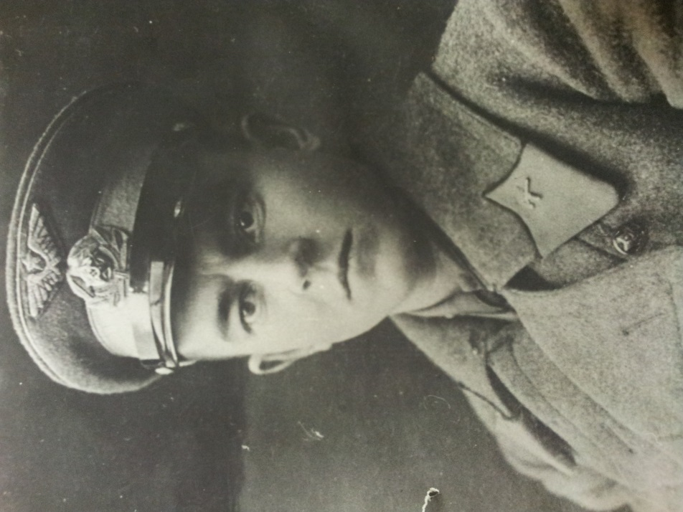
- Орден Отечественной войны II степени
- Удостоверение к знаку «25 лет победы в Великой отечественной войне»
- Удостоверение к юбилейной медали «30 лет победы в Великой отечественной войне»
- Удостоверение к юбилейной медали «40 лет победы в Великой отечественной войне»
- Бронзовая медаль ВДНХ СССР «За достигнутые успехи в развитии народного хозяйства СССР», 1983г.
- Серебряная медаль ВДНХ СССР «За достигнутые успехи в развитии народного хозяйства СССР», 1988г.
- Медаль «За боевые заслуги»
- Знак почета
- Заслуженный работник республики Татарстан

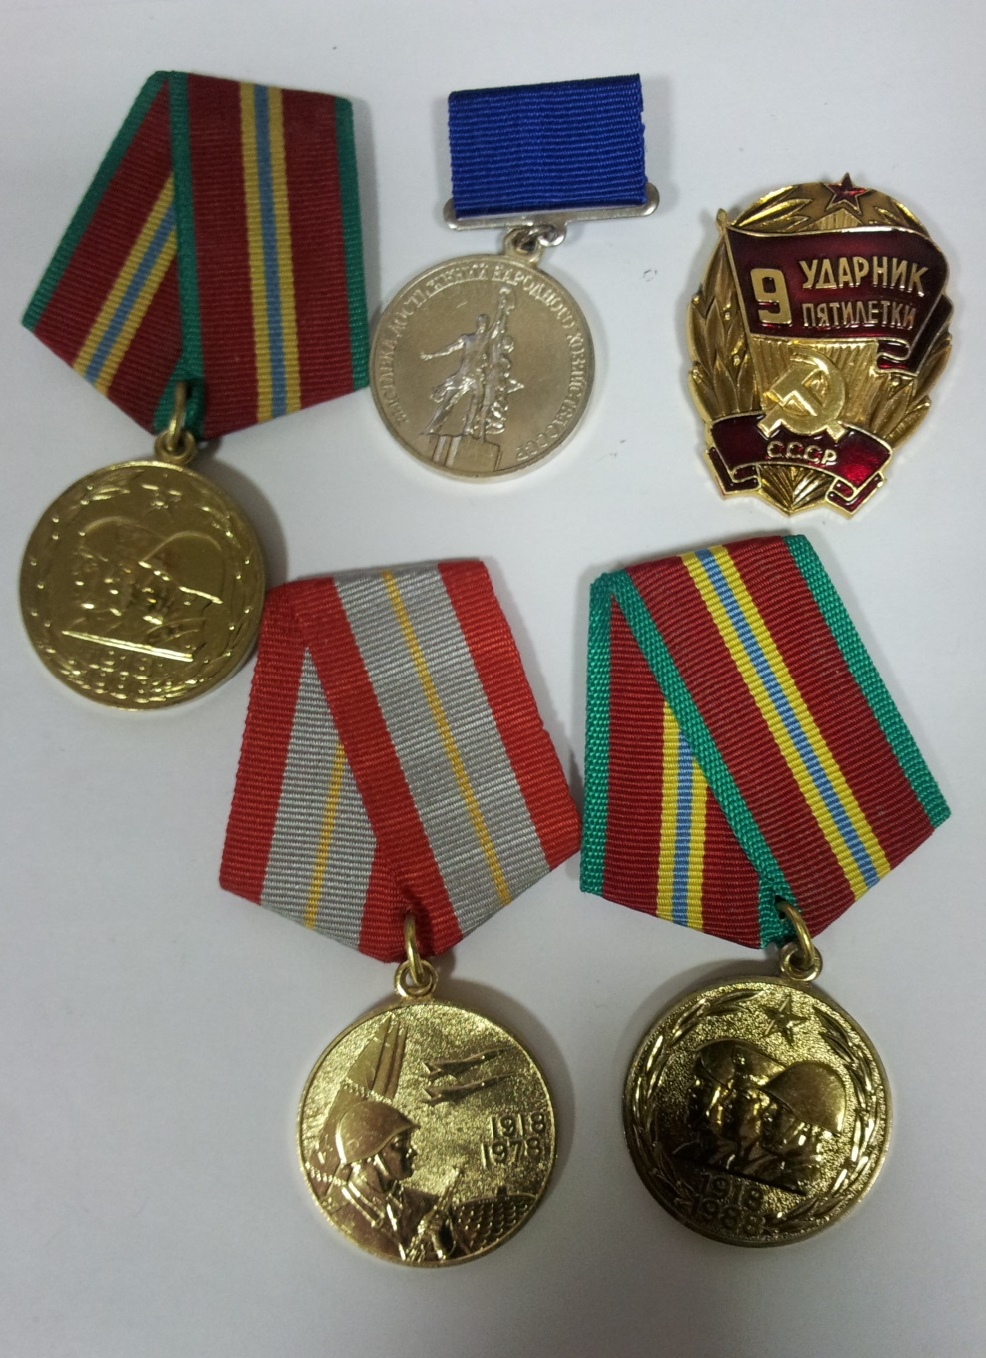
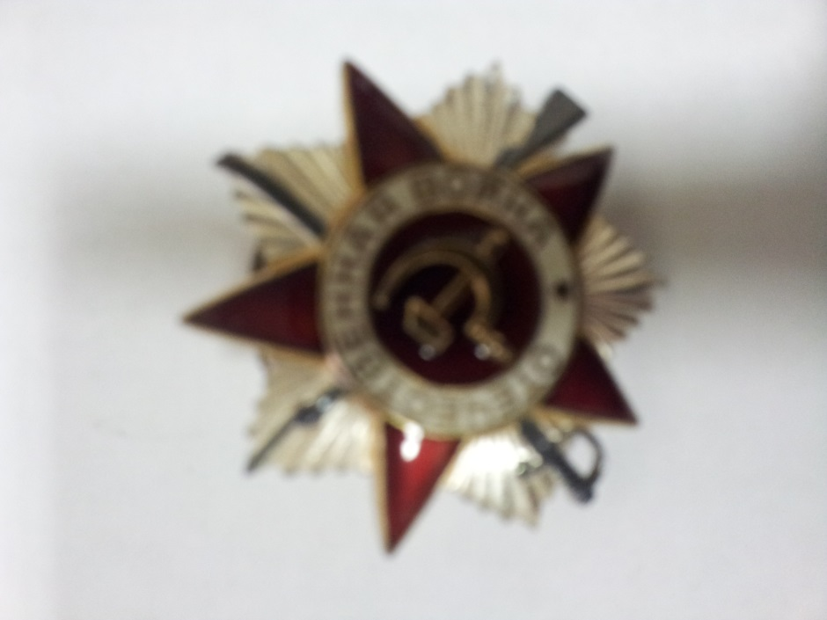

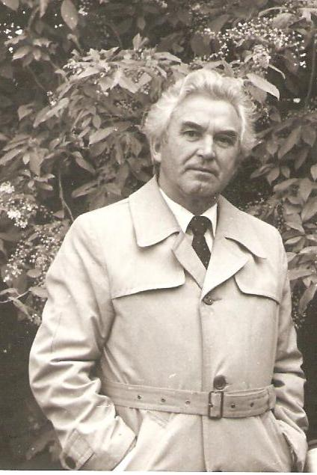
Даутов Зия Каюмович
(28.02.1924-1992)
Мордыбый авылында туа. Мордыбыйда мәктәптә укый. Сугыш башлангач уналты яшендә сугышка китә. Крондштат шәһәрендә Балтыйк буе флотында фашистларга каршы көрәшә. Защитник блокадного Ленинграда. Бөек ватан сугышы ветераны.Орден Красной звезды, медалью Ушакова белән бүләкләнгән. Сугыш беткәч Казан дәүләт университетының юридик факультетын тәмамлый. Ленизага өйләнә. Балалары Әлфия, Дамир.

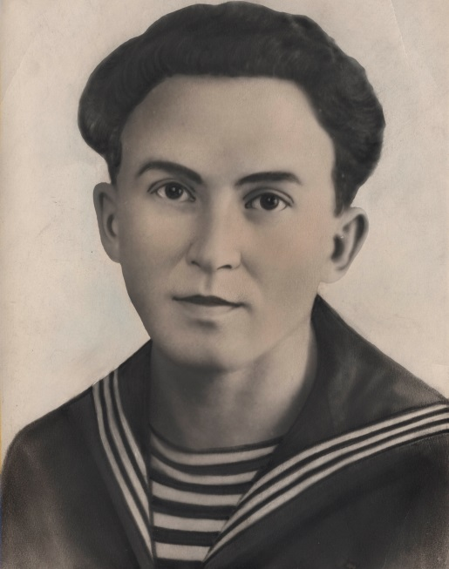

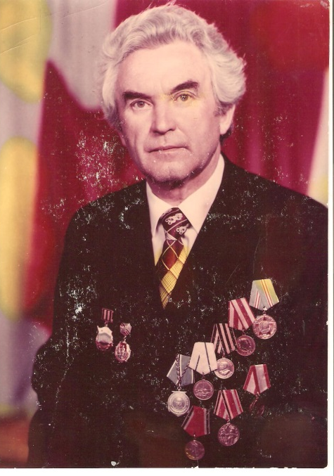

Зыя Каюмович

Ижау шәһәрендә яшәп, Республика прокуратурасында адвокат булып эшләде. Бик күренекле кеше булды.Хатыны белән аерылыштылар. Лениза апа судья булып эшләде, соңнан Казанга күченеп китте. Зыя абый 1992 елда вафат булды.Ижау шәһәрендә күмелде.

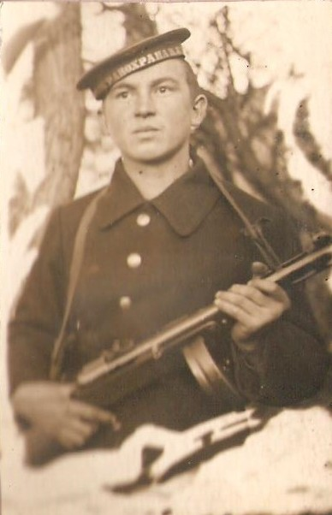

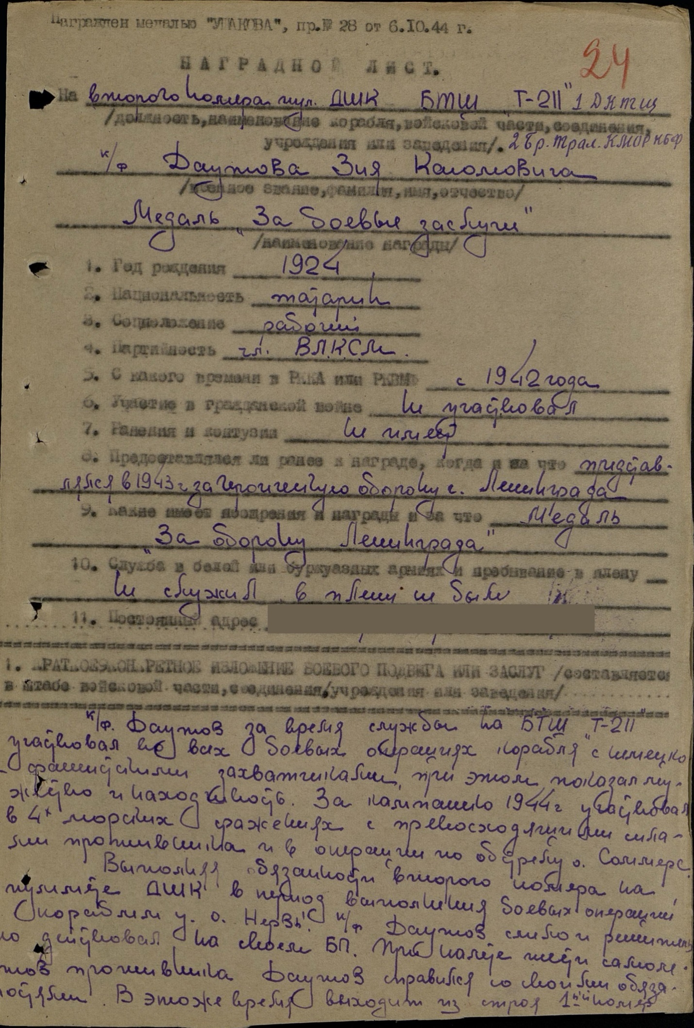

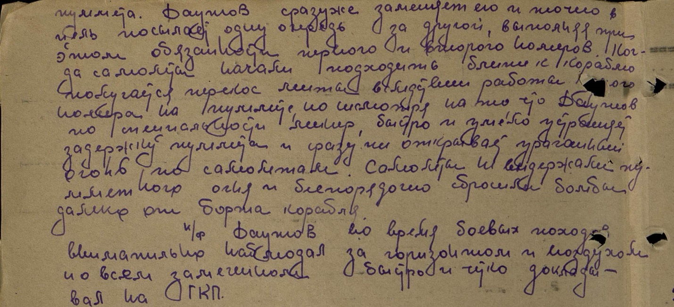

Даутов Зия Каюмович

Год рождения: __.__.1924
место рождения: Татарская АССР, Агрызский р-н, д. Мордва
№ наградного документа: 89
дата наградного документа: 06.04.1985 № записи: 1514574895


Звание: краснофлотец , в РККА с 1942 года
Орден Отечественной
войны II степени

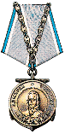
Медаль Ушакова
Приказ подразделения
Фонд: 88
Опись: 2
Ед.хранения: 271
№ записи: 7632443

Зәйнетдинов Баһау Зәйнетдин улы
(1906-1942)
Баһау 1906 елда туган. Мордыбый мәктәбендә белем алган. Баһаветдин бабай бик оста куллы була: матур шкафлар, сандыклар ясый. Мордыбыйның Юныс кызыБәдәргә өйләнә.Баһау абый Бәдәр апа белән Мордвый авылында Зәйнетдин бабай нигезендә –төп йортта яшәгән. 1930 елда кызлары Фирүзә туа. Бөек Ватан сугушы башлангач, Баһау сугышка китә. 1942 елда “Хәбәрсез югалды” дигән язу килә.Бөек Ватан сугышында фашистларга пленга эләгә, коткаралар. СССРда пленда булганнарны төрмәгә утырталар, гаиләсенә кыенлык килмәсен дип, кайда утырганын белдерми, өенә әйләнеп кайтмый. Кайчан, кайда вафатбулганы билгесез. Бәдәргә әнидә, әтидә булырга туры килә. Гомере буе колхозда эшләде.

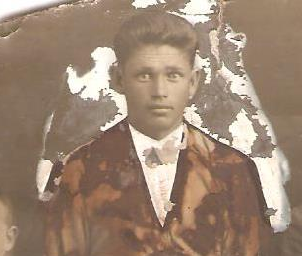
Мордывыйдагы йорт
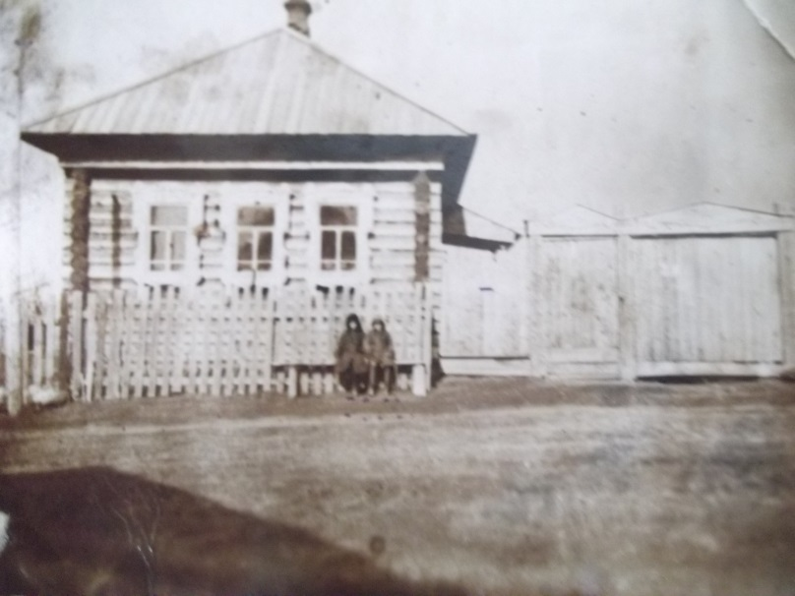

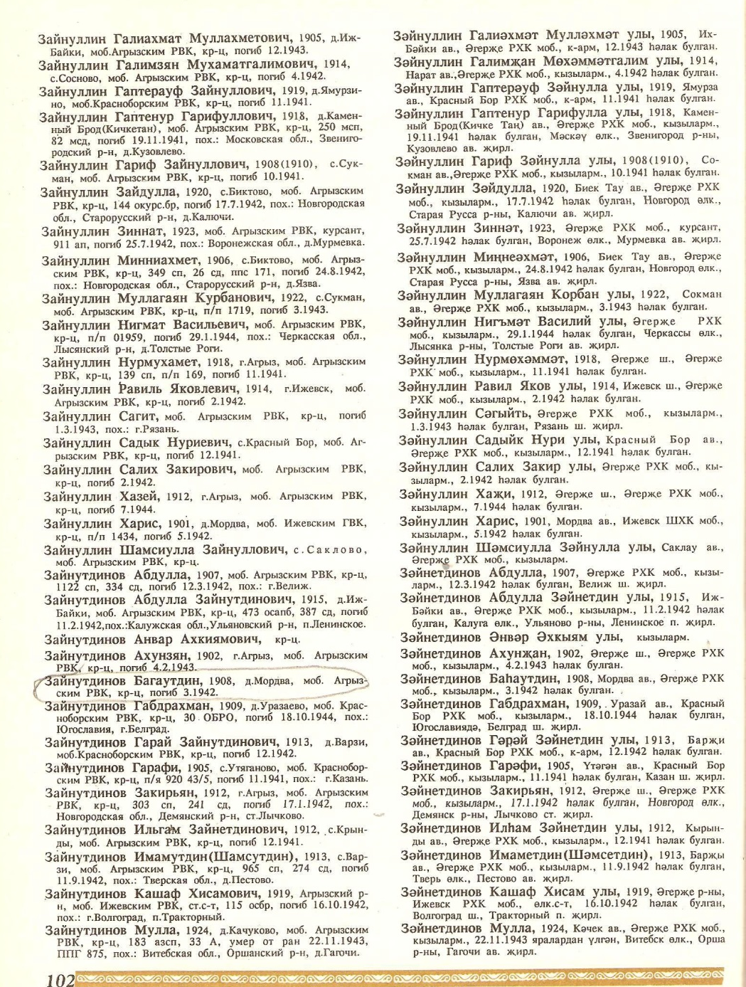

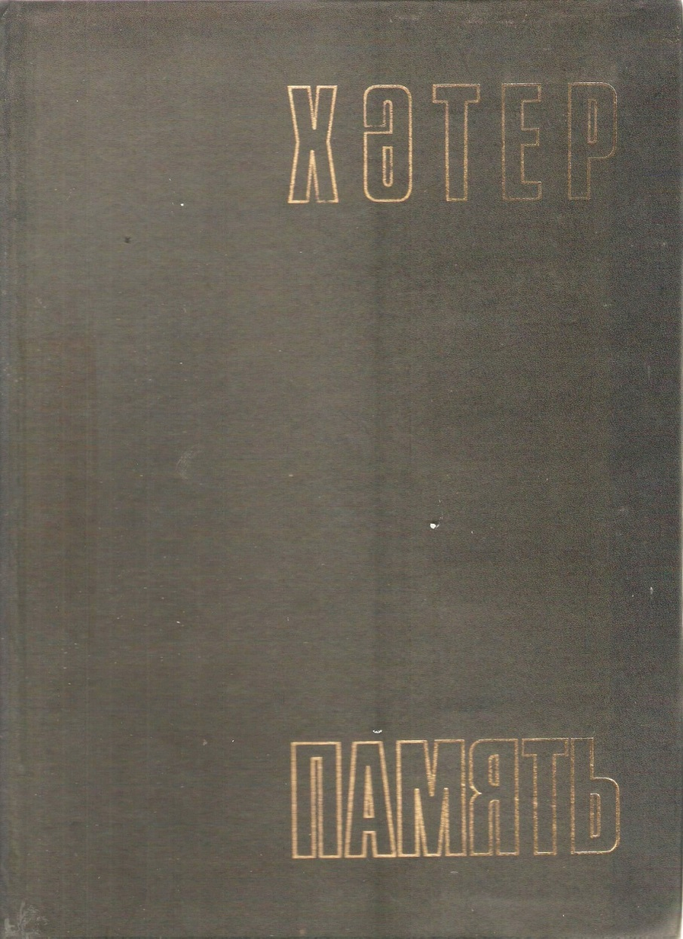
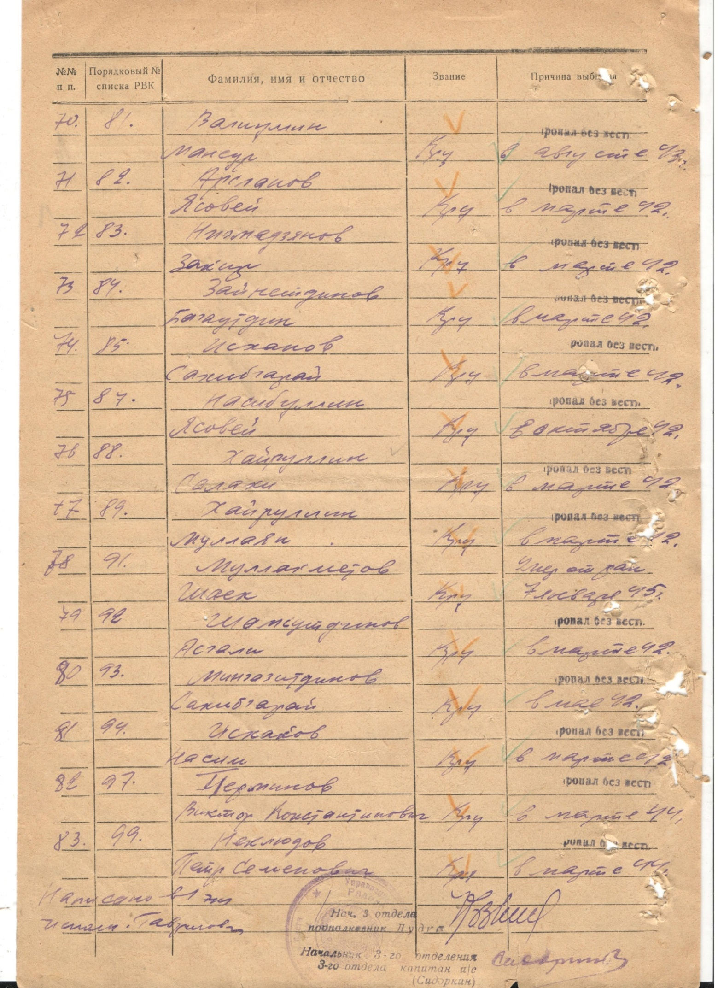

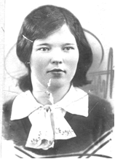
Салима Султановна (10.03.1919-2014) Шеремет районының (хәзерге Тубән Кама районы) Шингальче авылында туа.
Башлангыч белемне Сәлимә Шингальче авылында үзенең әти-әнисендә ала. Хезмәт сөючән гаиләдә үсә: җиләк-җимеш, яшелчә бакчалары зур, хайваннар да тотаканнар. Әти –әнисе аны рус теленә өйрәтәләр. Әти-әнисе Сәлимәне күрше рус Афанасово (үзләреннән 8 км ераклыкта) авылына укырга бирәләр. 1936 елның августында Сәлимә Казанга педтехникумга укырга килә: татар бүлегенең физик тәрбия факультетына керә. Салима бик яхшы укый, стипендия ала. Кызыл диплом белән бетерә. Ул елларны дипломны кулга бирмиләр.Эшкә урнашырга Бөгелмәгә юллама бирәләр. Ике ел физик тәрбия укытучысы булып эшләгәч, туган авылына эшкә кайта. 1939нчы елның 3 августында Сафыйга кияүгә чыга. Коллар авылына Сафыйны - директор, Сәлимәне – укытучы итеп җибәрәләр.
1941 нче елны Сафый сугышка китә.Сәлимә туган авылына кайтып мәктәп директоры булып урнаша. 1942-44 елларда эшли. 1943 елны Сәлимә коммунистлар партиясенә керә. 1946 елны сугыштан Сафый кайта. 1948 елны Сәлимәне «За доблестный труд» медале белән тәбриклиләр.
Халилова (Абдуллина) Сәлимә Султановнаның 45 еллык педстажы бар. «Ветеран труда» дигән медале бар. Бик күп грамоталар белән бүләкләнгән.

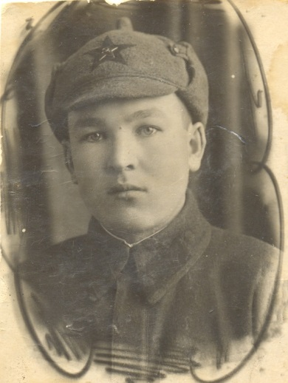
Абдуллин Рамзи Султанович(1921-1943) Шәнгәлче авылында туа. Балачактан ук хезмәт сөючән була. Атларны ярата.Мәктәптә дә бик әйбәт укый, математиканы яхшы белә.Югары белем аласы килә.Казанга баргач,экзаменнар буенча бер балл җитмәгәнлектән аны Алабугадагы педтехникумга күчерәләр.Ярты елдан соң аны армияга алалар.Өч ел хезмәт иткәч, кайтырга җыенганда Финнар сугышы керешә.Өч айдан соң Рамзине Кавказга җибәрәләр, радист-разведчик булып хезмәт итә.
1941 елны сугышка җибәрәләр. 1943 елны парашют белән сикергәч, миналарга эләгеп Рәмзи һәлак була.
“Хәтер китабын”да шундый язу бар (г. Казань, 1996 г.),: «Абдуллин Рамзи Султанович, с.Шингальчи, мобилизован Шереметьевским РВК, красноармеец; 433 танковый полк, 318 стрелковая дивизия, полевая почта № 48440, погиб 13.09.1943 г. Захоронен в г. Новороссийск Краснодарского края».

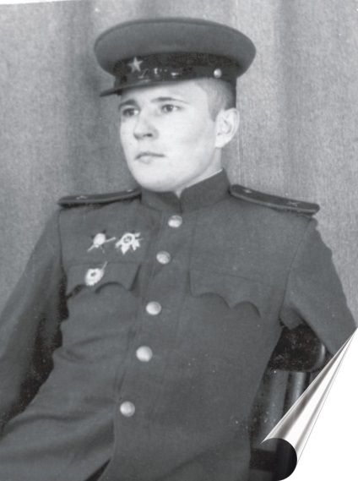
Абдуллин Фарид Султанович (1924-1997) бик шаян малай була. 1943-1946 елларны сугышта була. “Кызыл йолдыз” һәм “Кызыл байрак” ордены белән бүләкләнгән. Алабуга пединститутын тәмамлап , тарих укытучысы белгечлегенә ия була һәм тарих фәнен укыткан. Фарид 1948 елны Җәннәткә өйләнә. Ул авыл советында сәркатип булып эшләгән.

Галлямова (Зайнетдинова) Фируза Зайнетдиновна (24.04.1930-10.12.2012)
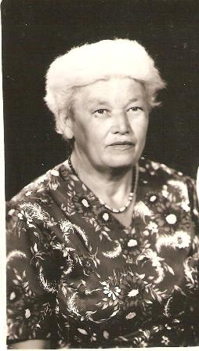
Фирүзәнең балачагы авыр сугыш елларына туры килә. Сугыш башланганда, аңа нибары 11 яшь була. Авылда ул вакытта ир-артлар бөтенләй булмый диярлек, карт бабайлар һәм яшь малайлар гына була. Сугыш вакытында ашарга булмаган, бар нәрсә фронтка киткән. Мәктәптә укулар тукталган. “Көне буе басуда эшли идек, эшләгән өчен аз гына он бирәләр иде.Кыш көне чана белән урманнан утын ташыдык. Аякта чабата ,аяклар суда чылана , туңа иде.Басудан өшегән бәрәңге җыеп, алабута белән бергә кушып ипи пешерә идек.”, -дип сөйли ул. Фирүзә сугыштан соңгы бөтен авыр тормышны, ачлык-ялангачлык, хәерчелек-мохтаҗлыкны кичергән. Сугыштан соң укулар дәвам итә. Язарга дәфтәрләре дә булмагач, иске журналларның юллары арасына язып баралар. Мәктәпне иртән идән юучылар утын ягып җылыталар. Өйләреннән алып килгән ашауларын кайнаган су белән ашаганнар.Шуңа күрә аның сәламәтлеге дә нык какшаган.Хәзер, ризык әзерләгәндә, ул сөенә һәм ходайга рәхмәтләр әйтә. Ул ипинең тәмен белә. Һәм безне дә ризыкның кадерен белергә өйрәтте.Яшь чагында авырлыклар күп күрүгә карамастан, ул бик шат куңелле, мөлаем.
Сугыштагы хезмәте өчен “Ветеран тыла” исеменә лаек була. Җиңү бәйрәмсаен тылда эшләгән авыр хезмәте өчен медаль бирелә.
Кызганычка каршы, әтисенең каберенә барып зират та кыла алмый. Чөнки ул хәбәрсез югалган. Бу мәгълүмат “Хәтер китабы”нда да бар, шуңа күрә дә бу китап безнең өстәл китабы булып тора. 1985 елда лаеклы ялга чыга.Эш стажы да күп аның- 41 ел.
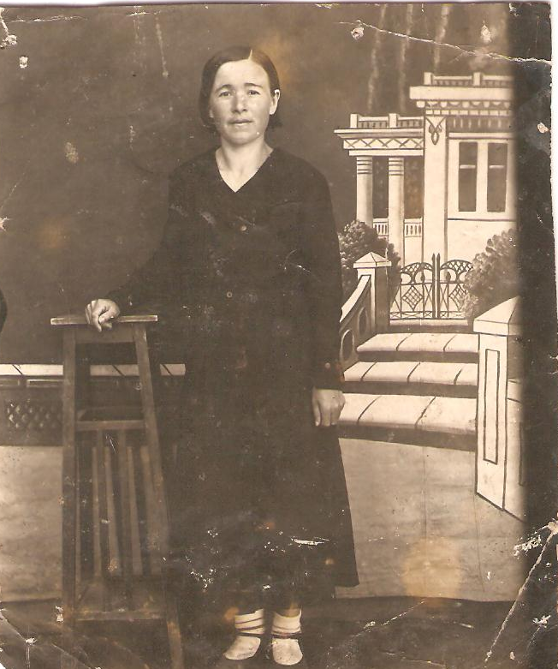
Эшләгән дәвердә бик күп кенә мактау кәгазьләре белән бүләкләнә. Тегәргә ярата:кызларына, оныгына күп кенә күлмәкләр текте. Фирүзә Бәһәветдин кызы сәнгать өлкәсендә бик актив катнаша. Сәхнәдә спектакльләрдә, скетчларда төрле рольләр башкара. Үзе теккән милли костюмнарын киеп биюләрне бик җиңел һәм оста башкара.Фирүзә апаның авылдашлары арасында абруе зур була. Хезмәттәшләре дә, авылдашлары да аны хөрмәт итә.
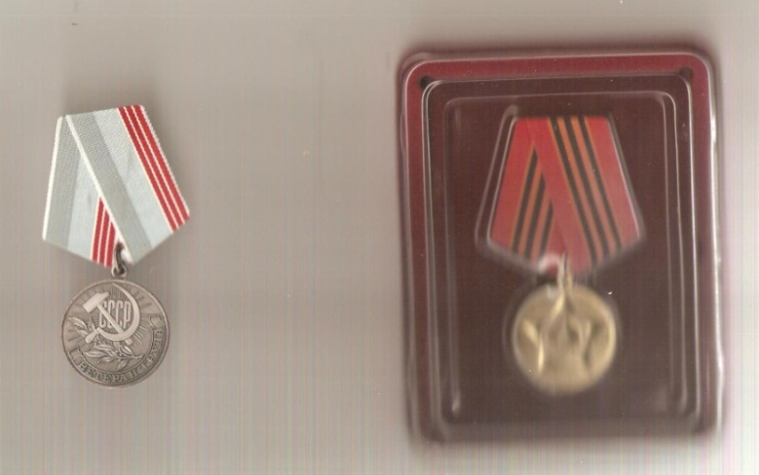

Нафикова Ниса Ситдыйк кызы (мулла кушкан исеме Хәерниса)- 1912 нче елның 28 июнендә Әгерҗедә урта хәлле крестян гаиләсендә туа. Алар өч кыз: Хәерниса, Фәхерниса,Гөлниса үсәләр. И-Бубый мәдрәсәсендә белем алалар. Ул чагында Иж-Бубый алдынгы, данлыклы мәдрәсә була. 30нчы елларда (хәзерге “Казан педагогик институтында, ул чагында педфак дип аталган) укытучы һөнәренә белем ала. Районыбызга кайтып 1932 елның сентябреннән Тирсә җидееллык мәктәбенә башлангыч класслар укытучысы итеп билгеләнә. Шунда Мифтах белән таныша, өйләнешәләр. 1935 елда беренче балалары Ира дөньяга килә. Ниса Мордвый башлангыч мәктәбенә укытырга күчә. Алабуга педагогик училищесында читтән торып укый, 1940нчы елның 11нче январендә аны тәмамлый. Үз хезмәтен яратып, бөтен белемен, көчен куеп башкара. Мифтах белән дүрт бала үстерәләр. Нисаның сеңлесе Гөлниса кызы Лина белән аларда яши. Гөлнисаның ире Салих сугышта үлеп кала, торыр урыннары булмый. Сугыш елларының авырлыкларын апалы-сеңелле бергәләп күтәрә. Иж елгасы буена яшелчә чәчеп үстерергә йөкләмә бирелгән була. Нисаны бригадир итеп куялар. Берсе ике, икенчесе өч яшьлек баланы Ирага калдырып көннәр буе Гөлниса белән бергә Иж буенда чүп утап, су сибеп фронтка җибәрергә яшелчә үстерәләр. “барысы да фронт өчен!”-дигән кагыйдз буенча яшиләр. Укытучыларны халыктан заем акчасы, фронтка җибәрергә оекбаш, бияләй җыйдырта, кырда эшләп кайтучы колхозчыларның кесәләрен тикшерергә җибәрә торган булганнар. Ниса: “Алар бер юлдан кайтсалар, мин икенче юлдан китә идем”- дип сөйләде. “Ач балалары өйдә елашып утырган хатыннарның кесәсен ничек тикшерәсең. Ул балалар минем укучыларым ич”- ди торган иде. Ике яшьлек Роберт бик авырган, врач ипи ашатырга кушкан, ә аны каян аласың, әле ярый бәрәңге бар. Шактый озак терелә алмаган Роберт. Шундый авыр елларда да сыерны бетермәскә тырышкан Ниса. Төн йөкламый печән әзерләгәннәр, ярый әле лесхоз агач араларыннан чүп үтау хисабына печән җире бирә торган була. “авыл халкының бер өлеше хөрмәт белән караса, бер өлеше “Заем”га яздырып йөргән өчен күралмаган. “Немецлар килеп җитсә иң беренче Нисаны тотып бирер идек”- дигәннәр.
Совет хөкүмәте аның хезмәтенә югары бәя биргән өчен көнләшүчеләр дә күп була. “Халык мәгариф отличнигы”, “За доблестный труд в Великой отечественной войне 1941-45 г.”, “За трудовую доблесть” медальләре ала ул. “Заслуженный учитель РСФСР” исеменә һәм күкрәк билгесенә лаек була . Җиңү бәйрәменең еллары булган саен тылда эшләгән авыр хезмәте өчен медаль бирелә.
Картаймыш көнендә авыр сынаулар көткән Нисаны. 1993 елда олы кызы Ираиданы, 1994 елда кече кызы-Ленизаны югалта ул. Авыр кайгылар йөрәк авырулары көчәюгә сәбәп була. 1994 елда инсульт белән урынга ята. “Үз өем, үз көем”- дип яшәгән карчык Тирсәгә кече кызы Роза һәм киявенең йортына килергә мәҗбүр була. Ул еллар- болгавыр үзгәртеп кору еллары. Моңа кадәр персональ пенсия алып яшәгән Ниса “Хәзер совет власте бетте, ул еллардагы законнар юкка чыкты”-дип пенсиясен иң түбән суммада калдыралар. “Гомер буе колхоз эшенә дә чыкмаган хатыннарның да пенсиясе минекеннән күбрәк, 36 ел гомеремне балалар укытуга багышладым бит”, -дип уфтанды ул. 1996нче елның 28 апрелендә бу хәсрәтле, гаделсез дөньяны калдырып бакыйлыкка күчте...

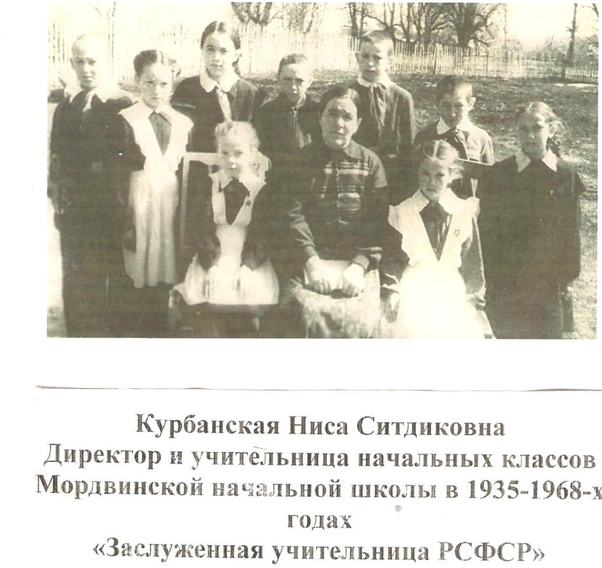

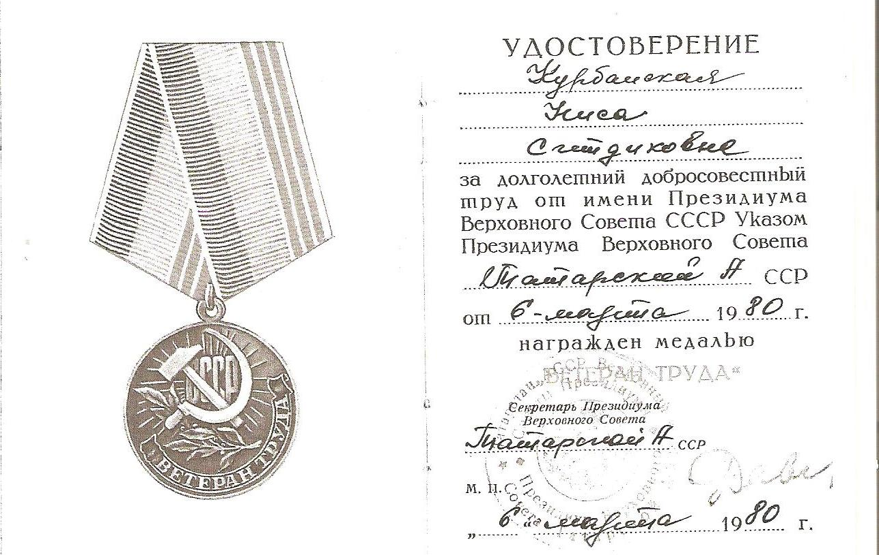

“Совет мәктәбе” журналы.
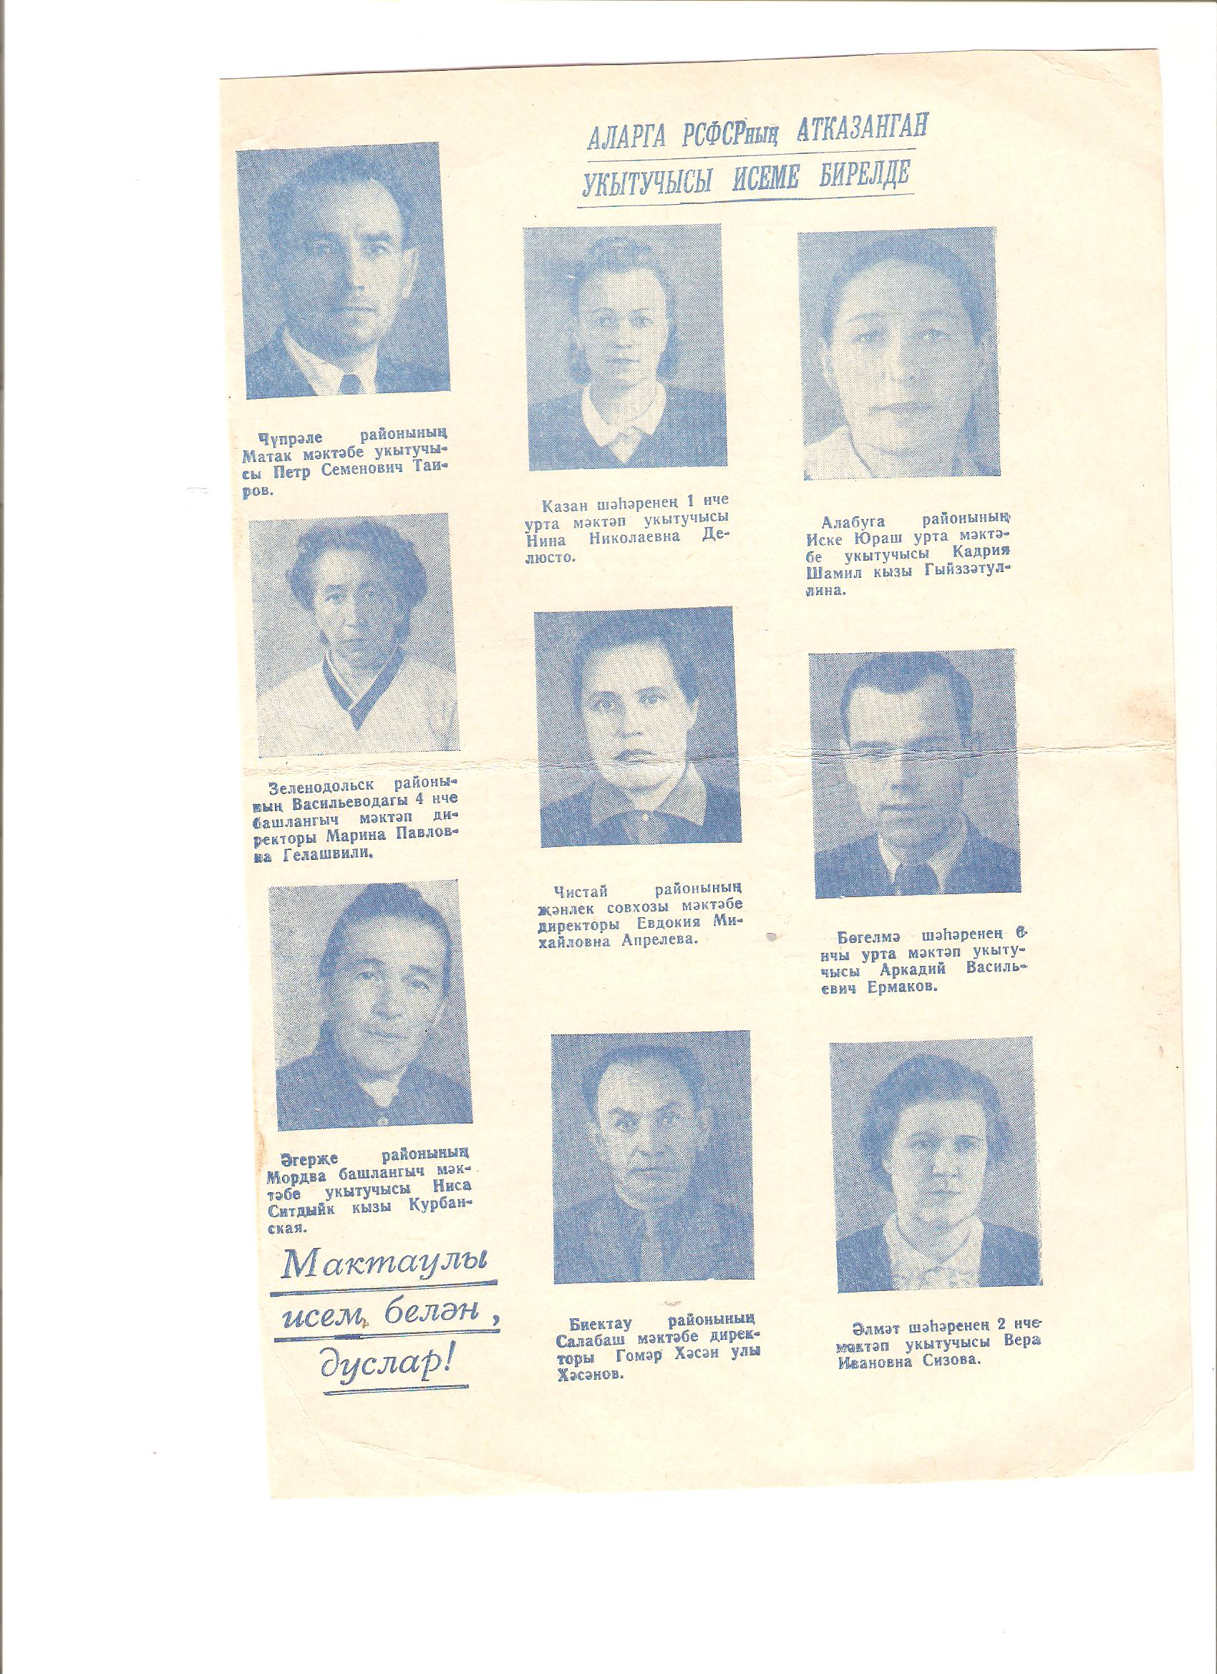

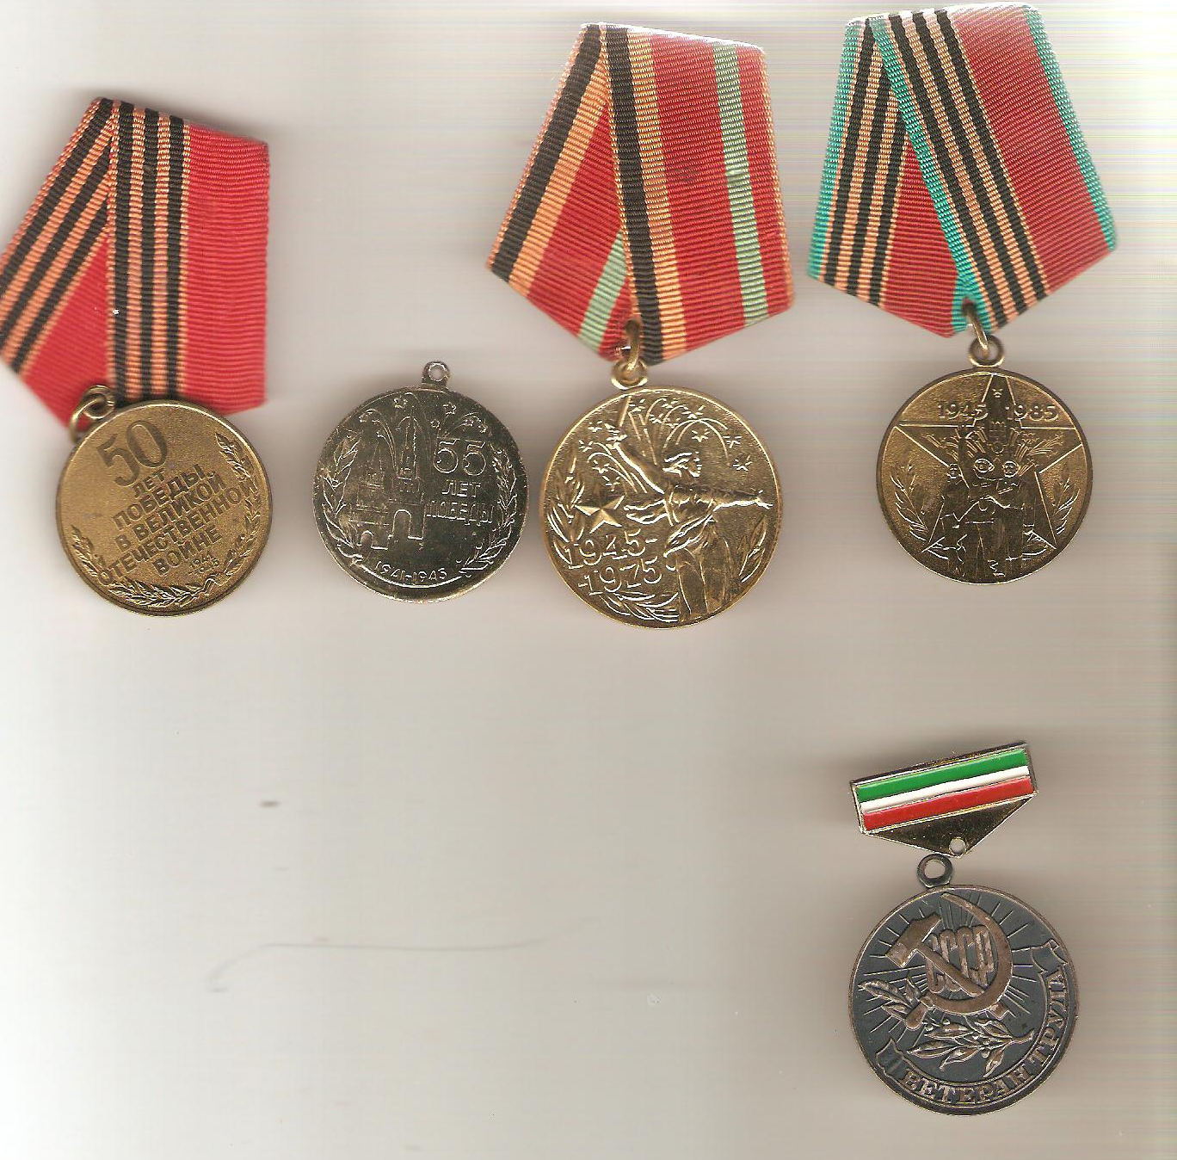

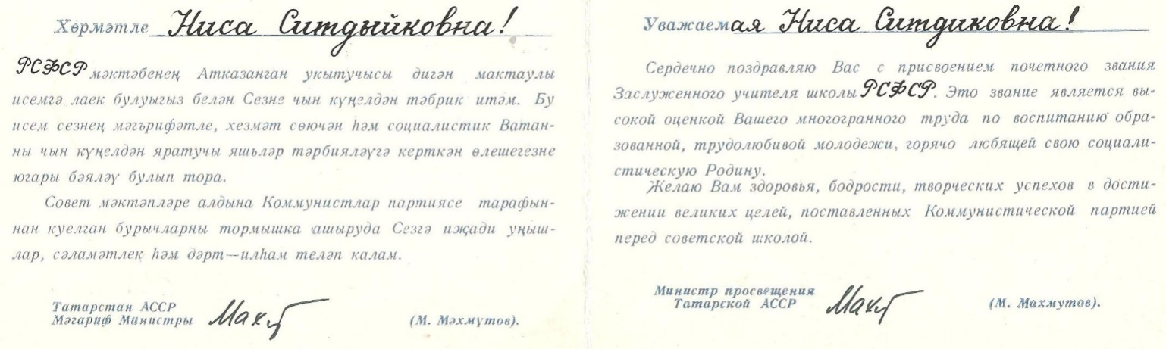

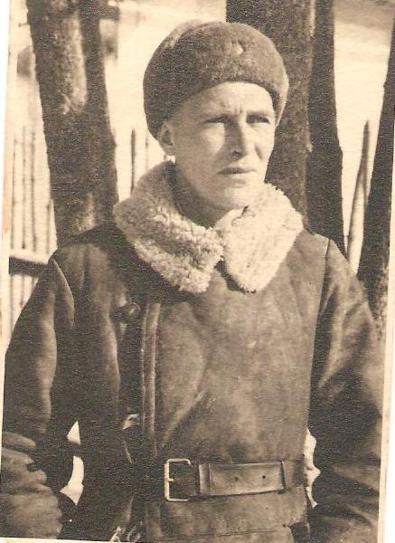
Мифтах Тирсә сигезьеллык мәктәбендә математика укытучысы. Мифтах Бөек Ватан сугышында катнаша, дүрт тапкыр яралана, ике тапкыр контузия ала. “За оборону Сталинграда”, “За отвагу”, “За трудовую доблесть”, “За победу” медальләре бар. Ниса “Отличник народного просвещения”, “РСФСРның атказанган укытучысы” исемнәренә лаек булды.
Мифтах Корбанский 1903 елда "Игезәкләр" йолдызлыгы астында туган. “Игезәкләрнең саклаучы фәрештәләре көчле була дигән сүз әллә дөрес инде, 3 сугыш кичергән әткәем иң куркыныч хәлләрдә дә ниндидер могҗиза белән исән калган.
Гражданнар' сугышы вакытында Азин гаскәрләре ул яшәгән Мордывый авылы аша аклар белән сугышып узалар. Мифтах 15 яшьлек малай - атын аклардан качырып урманда ятканда, кызыллар килеп чыгып атын алып китәләр. Бабсы: "Ничек биреп җибәрдең, шулай алып кайт!”, - дип, җикеренеп, әткәйне куып чыгара. Русча абер авыз сүз белмәгән авыл малае җәяүләп атлы гаскәрләрне эзләп китә. Ижевск янында гына куып җитә ул Азин отрядын. Башта атын эзләп таба, аннары командирны. Үзенчә тырышып аңлата, ничек итсә итә, Азин аңа атын кире биреп җибәрә.
Егерменче елларда Казанда укытучылыкка укый. Скрипкада бик яхшы уйнаган егетне Сәхипҗамал Волжская, Айдарский, Фатыйма Ильская кебек күренекле артистлар үзләре белән гастрольләргә алалар. Шул чакта ул дә әлеге артистлар үрнәгендә Корбангалиев фамилиясен "Курбанский” дип үзгәртә.
Утызынчы елларда Урта Азиягә басмачыларга каршы сугышка җибәрәләр аны. Бервакыт, каты бәрелештән соң, иптәшләре, яраланып, үлеп беткәч, Мифтах качып бер үзбәк кышлагына керә. Кышлак хуҗасы арттан куа килгән басмачыларга аны чыгармый, “ ул - минем кунагым”, ди. Ә анда кунакны хуҗаның өенә кереп үтерергә ярамый икән. Басмачылар нинди явыз булсалар да, йоланы бозмыйлар. Исән калу шатлыгыннан әткәм Ал- лаһы Тәгаләгә һәм хуҗага рәхмәт йөзеннән үзе белгән догаларны мәдрәсәдә өйрәнгәнчә мәкам белән кычкырып укырга керешә. Тышта көтеп торган басмачылар: “Коръән сүрәләрен шундый матур итеп укучы кешене үтерү гөнаһ бу лыр”, - дип китеп баралар.
Туган авылына әйләнеп кайткач, Тирсә җидееллык мәктәбенә математика укытучысы булып урнаша ул. Өйләнеп, матур гына яшәп ятканда, Бөек Ватан сугышы башлана. “Сус- лонгер” лагеренда коточкыч ачлык кичереп исән калгач, ниһаять, фронтка элемтәче итеп җибәрәләр аны. "Сугыш - кан һәм үлем генә түгел, түзә алмаслык авыр физик хезмәт тә ул. Ничекләр түздек икән?”, - ди торган иде әткәй. Машиналар әз, атлар яралана, үлә, солдатларның үзләренә ат булып җигелеп йөк тартып барырга туры килгән чаклар да күп була. Әткәйнең "Иң кызганычы - атлар иде. Снаряд тиеп эчләре актарылып, аяклары өзелеп, үлә алмыйча тилмереп күзгә карап яталар. Аларның яшьле, газап тулы күзләрен берничек тә онытып булмый. Күпме кырылды ул бер гөнаһсыз хайваннар!”, - дип сөйләгәне әле дә хәтеремдә. Фронтта элемтәне һич- кайчан өзәргә ярамый, элемтәче әткәйнең телефон чыбыгын теш белән тартып шуышкан чаклары да күп булган.
Сталинград сугышы чын мәхшәр була: өстән бомба ява, каршыга танклар килә, артиллерия ата. Тирә-як үле гәүдәләр, яралылар белән тулы. "За Родину! За Сталина!” дип һөҗумгә ташланалар безнекеләр. Әткәйдән алдарак снаряд шартлый, башына тимер ярчык эләгә, • аягы яралана, үзе контузия ала. Егылган жирендә балчык күмеп китә, могҗиза белән бер бармагы өскә чыгып кала. Сугыш бераз тынгач, шәфкать туташлары яралыларны җыеп йөргәндә берсе, шул бармакны күреп, тартып карый. Җылы кул килеп чыга, димәк, яралы исән. Аны казып чыгаралар. Санчастьтә аңына килгәч: “Бармагыңа рәхмәт әйт!” - дип очраклы рәвештә генә исән калганлыгын сөйләп бирәләр. Тимер ярчык башына тирән кергән була, госпитальдә хирурглар да кагылмый аңа. Мифтах калган гомерен шул ярчык белән яшәде. Днепр елгасын кичкәндә дә салдагы иптәшләре арасыннан берүзе исән кала. Туасы балалары булганга, гомере бетмәгәнгә Алла саклагандыр инде аны. Венгрия, Чехословакия, Польша буйлап куалар алар фашистны.
Дүрт тапкыр яраланып, ике контузия кичереп, күкрәк тулы медальләр белән кайта ул Мордывыйга. Монда аны җимерелергә җиткән йорт, хәерчелек, ачлык каршы ала. Әткәй яңа йорт җиткерә, күпләп хайван асрый. Аның тырышып-тырмашып тормыш көткәненә хәзер дә таң калам: безне бал-майдан, ит-сөттән беркайчан да өзмәде ул. Үзе үлгәнче сыер белән бал кортларын бетермәде, алмагачлар, яшелчә үстерде. Сыерыбызның бозавы үзебезгә эләкми иде, аны ит салымы түләргәтапшыра идек. Әткәй ел саен Удмуртия колхозларына барып “списать” ителгән ат алып кайта, иткә шуны суя идек. Ул чагында ат тотарга рөхсәт юк, өйгә килеп, атларның паспортларын кат-кат тикшереп, ачуланып китәләр.
Укытучыларга "колхозчы түгел” дип печән чабарга болын да бирмиләр иде. Ә колхоз эшенә йөрттеләр. Мифтах лесхоздан рөхсәт язуы алып, 25 процентка печән чаба иде. Иртәнге Зтән чалгысын тотып китә иде ул. Дүрт эскерт печән куя алсак, шуның берсе безгә була. Хрущев заманы укытучылар өчен бик тә авыр булды: бәрәңге бакчаларын яртылаш кистеләр, партҗыелышларда сыерны бетерергә кушалар. Соңгы бәйләнүләрендә әткәй түзмәгән: "Мин 4 ел кан коеп, җәяүләп Германиягә барып җитеп, балаларымны ач үстерә торган тормыш өчен сугышмадым. Инде сезнең сүз белән казлар, сарыкларны бетердем, әмма сыерны бетермим, балаларны ач итмим. Менә партбилетым, алыгыз. Сез үзегез партия юлын дөрес аңламыйсыз", - дип, билетын өстәлгә илтеп куйган. Аңа билетын кире биргәннәр. Бүтән бәйләнмәсәләр дә, төрттерү, кимсетү, дәрәҗәсен төшерә торган сүзләрне күп ишеткән әле ул.
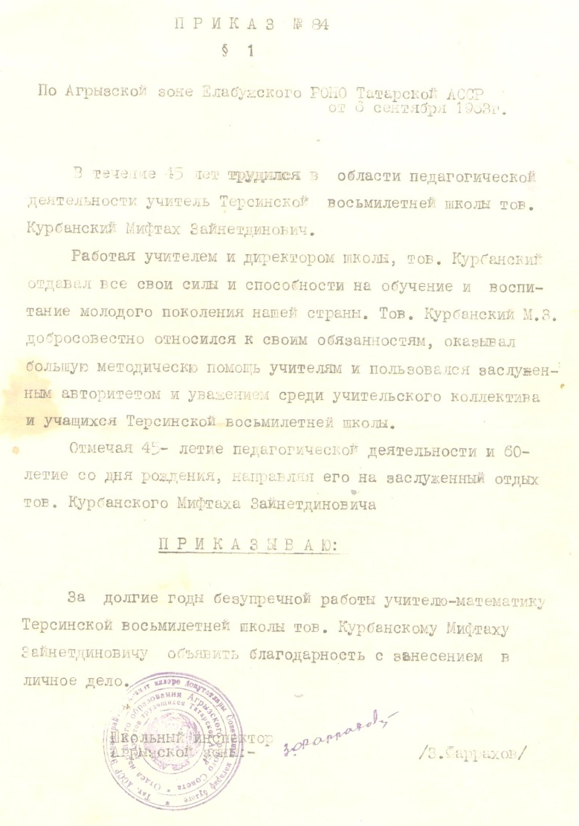
1968 елда үлеп китте ул. Ул чагында сугыш ветераннарына да хәзерге кебек кадер- хөрмәт юк иде, 47 сум пенсия алып яшәде. 9 Май - Җиңү көнен бик зур бәйрәм итеп ел саен көтеп ала иде. Авылыбыздагы сугыш ветераннары Гата Сибгатов, Тәүфыйкъ Әминов белән сугышта күргәннәрен искә алып сөйләшеп утырырга бик яраталар иде.

